**4.30今日动态**

**一、来园**

本班共24名幼儿，今日实际到园21名幼儿。

今日天气：阴天

**二、户外游戏**

能够积极参与到户外游戏的小朋友有：**陶奕然，徐言昊，司睿，张谦益，李云皓，赵锦泽，李一诺，史锦瑞，孙晨希，许思冉，刁欣怡，常佳怡，毛锦妍，郑沫苒，陶奕颖，吴可馨，彭思浛，沈子煜，刘雨琦，万钰彤，喻梓悦；**

能够在游戏里不追不敢，有序排队玩游戏的小朋友有：**陶奕然，徐言昊，司睿，张谦益，刁欣怡，常佳怡，毛锦妍，郑沫苒，陶奕颖，吴可馨；**

能够主动喝水休息的小朋友有：**张谦益，万钰彤，喻梓悦；**

能够在游戏中不怕困难，勇于挑战的小朋友有：**陶奕然，徐言昊，司睿，张谦益，李云皓，赵锦泽，李一诺，史锦瑞，孙晨希，许思冉，刁欣怡，常佳怡，毛锦妍，郑沫苒，陶奕颖，吴可馨，彭思浛，沈子煜，刘雨琦，万钰彤，喻梓悦**。

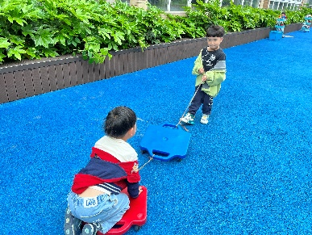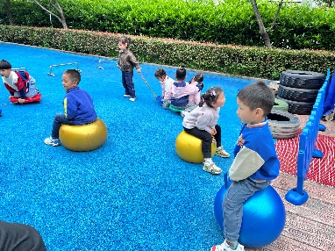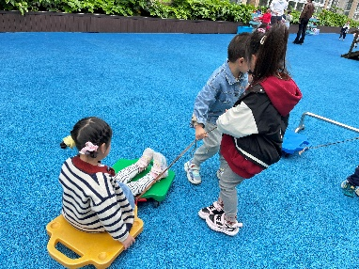

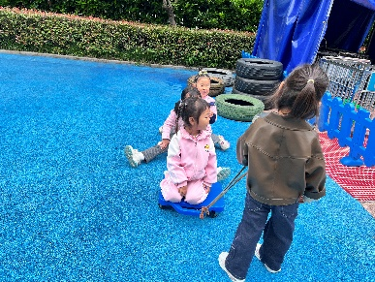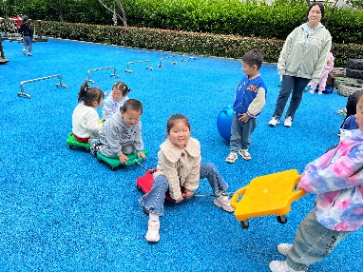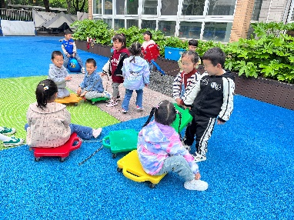

**三、集体活动**

本次活动主要是通过游戏了解手的功能以及保护手的方法，旨在帮助幼儿养成良好的生活和卫生习惯，提高自我保护能力，形成其终身受益的生活能力和文明的生活方式。

本班幼儿认识手上的五个手指头，大多能说出其名称，知道自己的小手能穿衣穿鞋、玩玩具等作用，在成人提醒下有洗手的意识，但幼儿的生活经验较少，对于保护小手缺乏一定的意识和方法。

表扬：**陶奕然，徐言昊，司睿，张谦益，李云皓，赵锦泽，李一诺，史锦瑞，孙晨希，许思冉，刁欣怡，常佳怡，毛锦妍，郑沫苒，陶奕颖，吴可馨，彭思浛，沈子煜，刘雨琦，万钰彤，喻梓悦**养成良好的生活和卫生习惯，简单了解保护手的方法。

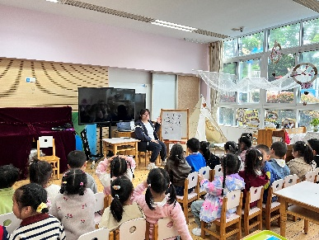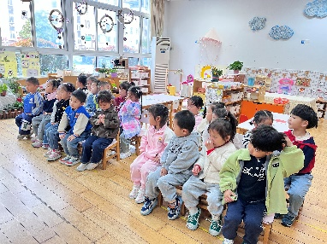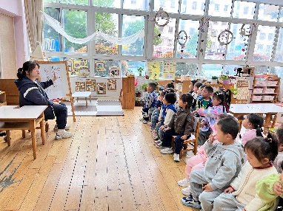

**四、区域游戏**

娃娃家：**李云皓、郑沫苒**在娃娃家扮演爸爸妈妈在厨房烧饭；**刘雨琦**在卧室给宝宝换上春天的新衣服，还陪宝宝做游戏；

科探区：**赵锦泽、万钰彤、沈子煜**在用镊子、放大镜观察小飞蛾；

益智区：**司睿、刁欣怡**积极思考，动手动脑；

美工区：**常佳怡**使用超轻粘土制作春天的小花和各种小动物；**吴可馨**在用勾线笔、马克笔、白纸进行剪贴画的艺术创作；

地面建构：**孙晨希、喻梓悦、史锦瑞**搭建了若干个形状各异的小楼房；

桌面建构：**徐言昊、李一诺**用雪花片搭建了一辆很大的摩托车。

